Администрация городского округа
муниципального образования
«город Саянск»

ПОСТАНОВЛЕНИЕ

От | 26.09.2025 | № | 110-37-1166-25
г.Саянск

 |  | ⎡ | О внесении изменений в постановление администрации городского округа муниципального образования «город Саянск» от 06.09.2023 № 110-37-1059-23 «Об утверждении схемы размещения гаражей, являющихся некапитальными сооружениями, либо стоянок технических или других средств передвижения инвалидов на территории городского округа муниципального образования «город Саянск» | ⎤

Руководствуясь статьей 39.33, 39.36-1 Земельного кодекса Российской Федерации, статьей 16 Федерального закона от 6 октября 2003 года № 131-ФЗ «Об общих принципах организации местного самоуправления в Российской Федерации», постановлением Правительства Иркутской области от 5 октября 2021 года № 715-пп «Об утверждении Положения об отдельных вопросах использования земель или земельных участков, находящихся в государственной или муниципальной собственности, для возведения гражданами гаражей, являющихся некапитальными сооружениями, либо для стоянки технических и других средств передвижения инвалидов вблизи их места жительства на территории Иркутской области», статьей 38 Устава муниципального образования «город Саянск», администрация городского округа муниципального образования «город Саянск»
ПОСТАНОВЛЯЕТ:
1. Внести в постановление администрации городского округа муниципального образования «город Саянск» от 06.09.2023 от 110-37-1059-23 «Об утверждении схемы размещения гаражей, являющихся некапитальными сооружениями, либо стоянок технических или других средств передвижения инвалидов на территории городского округа муниципального образования «город Саянск», в редакции от 18.01.2024 № 110-37-65-24, от 31.01.2024 № 110-37-114-24, от 14.02.2024 № 110-37-172-24, 12.03.2024 № 110-37-325-24, от 08.04.2024 № 110-37-447-24, от 26.04.2024 № 110-37-557-24, от 20.06.2024 № 110-37-749-24, от 08.07.2024 № 110-37-803-24, от 29.07.2024 № 110-37-870-24, от 28.01.2025 № 110-37-112-25, от 30.04.2025 № 110-37-562-25, от 06.06.2025 № 110-37-719-25, 12.08.2025 № 110-37-999-25 (опубликовано в газете «Саянские зори» выпуск от 14.09.2023 № 36, 25.01.2024 № 3, 08.02.2024 № 5, 22.02.2024 № 7, от 21.03.2024 -№ 11, от 11.04.2024 № 14, от 03.05.2024 № 17, от 27.06.2024 № 25, от 18.07.2024 № 28, от 01.08.2024 № 30, от 06.02.2025 № 5, от 19.05.2025 № 19, от 11.06.2025 № 23, от 21.08.2025 № 33) следующие изменения:
1.1. текстовую часть схемы размещения гаражей, являющихся некапитальными сооружениями, а также стоянки технических или других средств передвижения инвалидов вблизи их места жительства на территории городского округа муниципального образования «город Саянск» (Приложение 1) дополнить пунктами 307-310;
1.2. графическую часть схемы размещения гаражей, являющихся некапитальными сооружениями, а также стоянки технических или других средств передвижения инвалидов вблизи их места жительства на территории городского округа муниципального образования «город Саянск» (Приложение 2) дополнить графическими схемами размещения гаражей с 307-310.
2. Опубликовать настоящее постановление на «Официальном интернет-портале правовой информации городского округа муниципального образования «город Саянск» (http://sayansk-pravo.ru), в газете «Саянские зори» (кроме приложения 2) и разместить на официальном сайте администрации городского округа муниципального образования «город Саянск» в информационно-телекоммуникационной сети «Интернет».
3. Настоящее постановление вступает в силу со дня его официального опубликования
4. Контроль исполнения настоящего постановления возложить на заместителя мэра городского округа по вопросам жизнеобеспечения города – председателя Комитета по жилищно-коммунальному хозяйству, транспорту и связи.

Мэр городского округа
муниципального образования
«город Саянск» А.В. Ермаков

Исп. Прокопьева Е.В.
51005

Приложение 1
к постановлению администрации городского
округа муниципального образования «город Саянск»
от 26.09.2025 №110-37-1166-25

ТЕКСТОВАЯ ЧАСТЬ СХЕМЫ РАЗМЕЩЕНИЯ ГАРАЖЕЙ, ЯВЛЯЮЩИХСЯ НЕКАПИТАЛЬНЫМИ СООРУЖЕНИЯМИ, А ТАКЖЕ СТОЯНОК ТЕХНИЧЕСКИХ ИЛИ ДРУГИХ СРЕДСТВ ПЕРЕДВИЖЕНИЯ ИНВАЛИДОВ ВБЛИЗИ ИХ МЕСТА ЖИТЕЛЬСТВА НА ТЕРРИТОРИИ ГОРОДСКОГО ОКРУГА МУНИЦИПАЛЬНОГО ОБРАЗОВАНИЯ «ГОРОД САЯНСК»

№  п/п | Адрес расположения (место расположения) | Площадь земельного участка, кв. м | Кадастровый номер земельного участка  (при наличии), кадастровый квартал | Площадь места размещения, кв.м | Вид объекта | Сведения о наличии либо отсутствии гаража
307. | Российская Федерация, Иркутская область, городской округ город Саянск, город Саянск, микрорайон Октябрьский, юго-западнее гаражного кооператива «Энергетик | 30 | 38:28:010405 | 30 | гараж, являющийся некапитальным сооружениям | отсутствует
308. | Российская Федерация, Иркутская область, городской округ город Саянск, город Саянск, микрорайон Октябрьский, севернее гаражного кооператива «Вираж» | 18,5 | 38:28:010426 | 18,5 | стоянка технических или других средств передвижения инвалидов | имеется
309. | Российская Федерация, Иркутская область, городской округ город Саянск, город Саянск, микрорайон Октябрьский, севернее гаражного кооператива «Вираж» | 19,8 | 38:28:010426 | 19,8 | стоянка технических или других средств передвижения инвалидов | имеется
310. | Российская Федерация, Иркутская область, городской округ город Саянск, город Саянск, микрорайон Октябрьский, севернее гаражного кооператива «Вираж» | 15,2 | 38:28:010426 | 15,2 | стоянка технических или других средств передвижения инвалидов | имеется

Приложение 2
к постановлению администрации городского
округа муниципального образования «город Саянск»
от 26.09.2025 №110-37-1166-25

Графическая схема размещения гаражей, являющихся некапитальными сооружениями, либо стоянок технических или других средств передвижения инвалидов вблизи их места жительства на территории городского округа муниципального образования «город Саянск», местоположение установлено относительно ориентира, расположенного в границах участка расположенного: Российская Федерация, Иркутская область, городской округ город Саянск, город Саянск, микрорайон Октябрьский, юго-западнее гаражного кооператива "Энергетик"
(№ 307 согласно Приложению 1)

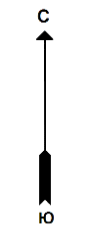
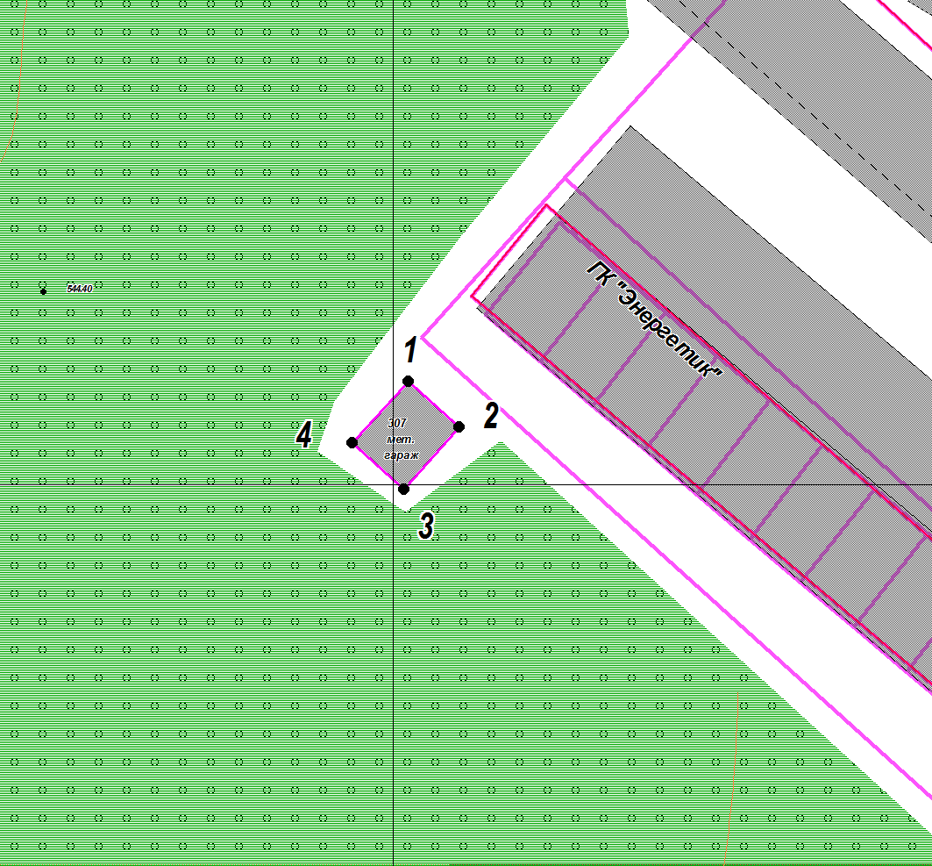
М 1:500

Координаты в системе МСК-38 зона 3 Иркутская область
№ | Х | Y
1 | 586407.51 | 3191951.03
2 | 586404.17 | 3191954.75
3 | 586399.71 | 3191950.73
4 | 586403.06 | 3191947.02
1 | 586407.51 | 3191951.03
S (металлического гаража) | 30 кв. м
Графическая схема размещения гаражей, являющихся некапитальными сооружениями, либо стоянок технических или других средств передвижения инвалидов вблизи их места жительства на территории городского округа муниципального образования «город Саянск», местоположение установлено относительно ориентира, расположенного в границах участка расположенного: Российская Федерация, Иркутская область, городской округ город Саянск, город Саянск, микрорайон Октябрьский, севернее ПГСК «Вираж»
(№ 308 согласно Приложению 1)

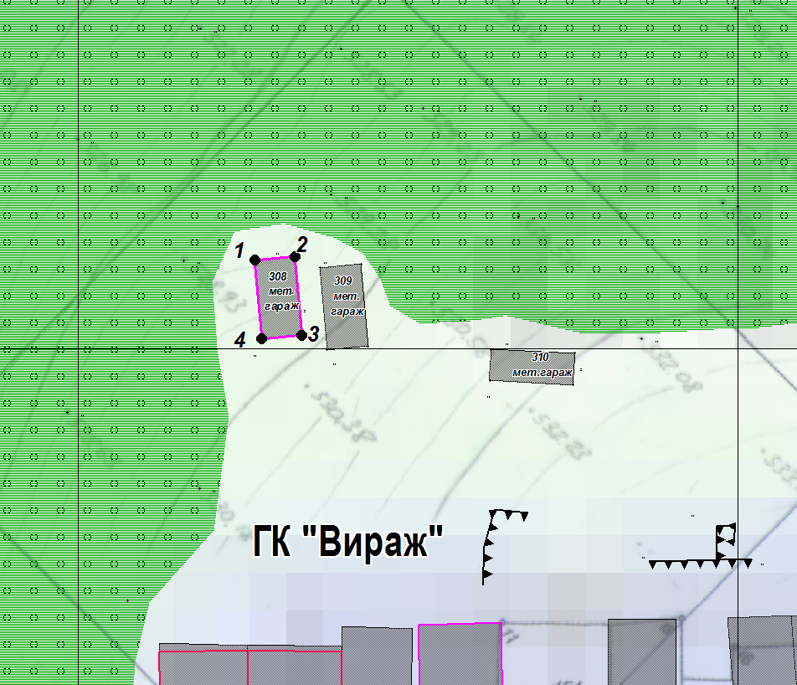

М 1:500

Координаты в системе МСК-38 зона 3 Иркутская область
№ | Х | Y
1 | 587356.77 | 3192063.36
2 | 587357.04 | 3192066.44
3 | 587351.07 | 3192066.96
4 | 587350.80 | 3192063.89
1 | 587356.77 | 3192063.36
S (металлического гаража) | 18,5 кв. м

Графическая схема размещения гаражей, являющихся некапитальными сооружениями, либо стоянок технических или других средств передвижения инвалидов вблизи их места жительства на территории городского округа муниципального образования «город Саянск», местоположение установлено относительно ориентира, расположенного в границах участка расположенного: расположенного в границах участка расположенного: Российская Федерация, Иркутская область, городской округ город Саянск, город Саянск, микрорайон Октябрьский, севернее ПГСК «Вираж»
(№ 309 согласно Приложению 1)

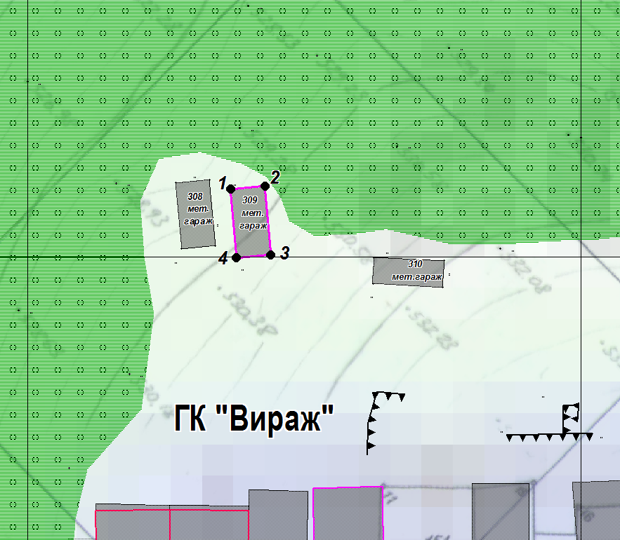

М 1:500

Координаты в системе МСК-38 зона 3 Иркутская область
№ | Х | Y
1 | 587356.20 | 3192068.33
2 | 587356.46 | 3192071.48
3 | 587350.23 | 3192071.99
4 | 587349.97 | 3192068.85
1 | 587356.20 | 3192068.33
S (металлического гаража) | 19,8 кв. м

Графическая схема размещения гаражей, являющихся некапитальными сооружениями, либо стоянок технических или других средств передвижения инвалидов вблизи их места жительства на территории городского округа муниципального образования «город Саянск», местоположение установлено относительно ориентира, расположенного в границах участка расположенного: Российская Федерация, Иркутская область, городской округ город Саянск, город Саянск,
севернее ПГСК "Вираж"
(№ 310 согласно Приложению 1)

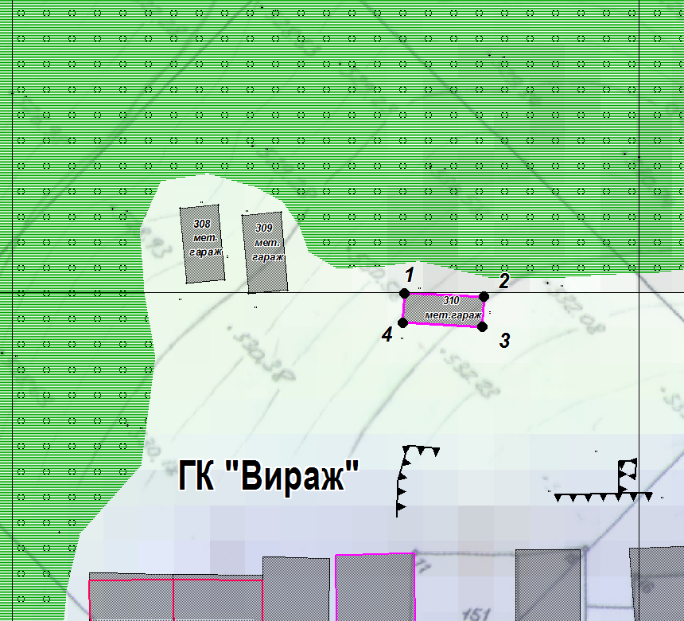

М 1:500

Координаты в системе МСК-38 зона 3 Иркутская область
№ | Х | Y
1 | 587350.00 | 3192081.31
2 | 587349.71 | 3192087.63
3 | 587347.32 | 3192087.53
4 | 587347.61 | 3192081.20
1 | 587350.00 | 3192081.31
S (металлического гаража) | 15,2 кв. м

